Le sport au rythme du Hip-Hop et du RnB
Une nouvelle étude* révèle les genres musicaux qui font bouger le monde. En France, un quart de la population (25%) écoute ainsi du Hip-Hop et RnB en faisant de l'exercice.

Paris, 30 juin 2022 – Sennheiser, la marque mondiale reconnue dans le domaine de l'audio, dévoile les résultats d'une nouvelle étude qui identifie la musique que les Français écoutent lorsqu'ils font de l'exercice. Suite au lancement des nouveaux écouteurs SPORT True Wireless, l'enquête révèle que le Hip-Hop/RnB est considérée comme le genre de musique favori pour accompagner le sport. Ils sont en effet 25 % d'entre eux à s’y brancher pour maintenir leurs endorphines à un niveau élevé. À l'inverse, seulement 1 % des personnes interrogées optent pour de la musique classique ou de la house, tandis que 5 % choisissent les livres audio et les podcasts pour garder leur esprit occupé alors que leur rythme cardiaque s'accélère.

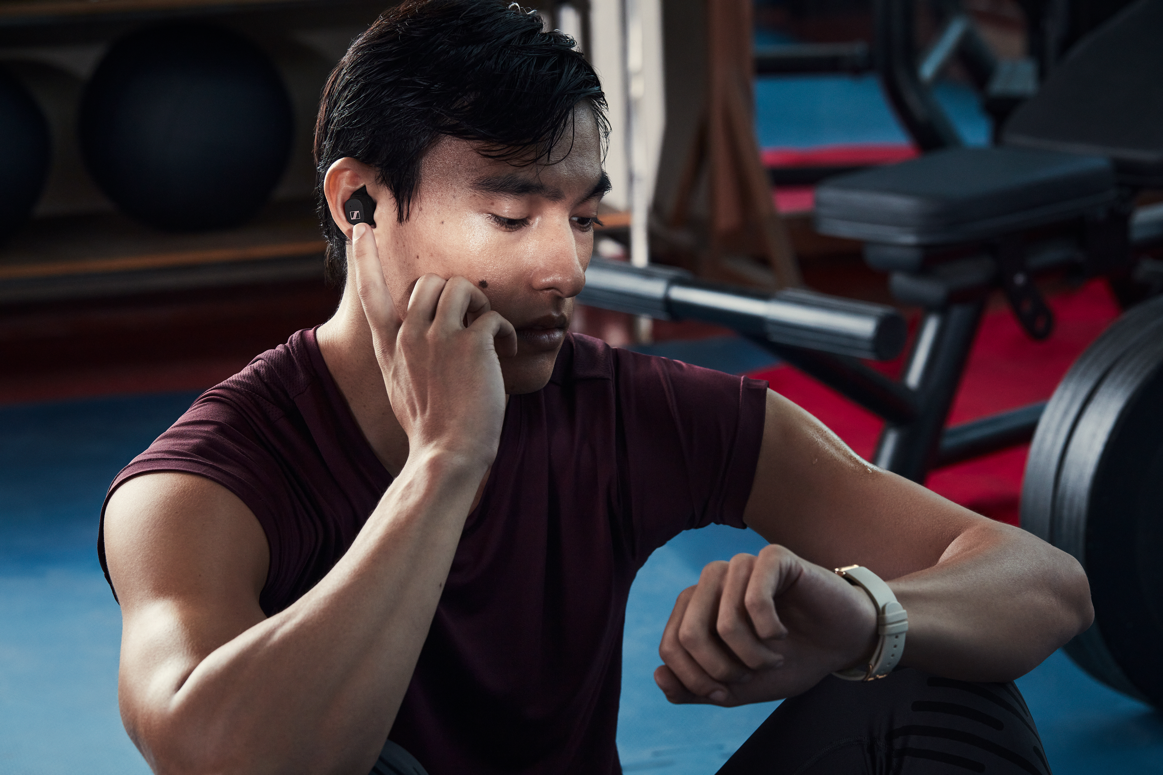

Qu'il s'agisse de se préparer à un marathon ou d'accompagner leurs séances de musculation, les résultats de l'enquête révèlent que les français se différencient des autres nations, à l’exception des États-Unis. En effet, les japonais (34%), les australiens (30%), les allemands (28%) et les anglais (28%) préfèrent, quant à eux, faire battre leur cœur de sportif au son de la musique Pop.

Cependant, des mélodies similaires semblent trouver un écho auprès de certaines tranches d'âge. La génération Z (31 % des 16-29 ans) et la génération Y (30 % des 30-45 ans) ont la même prédilection musicale lors de l'entraînement, chacune préférant pousser le son avec du Hip-Hop et R&B. En revanche, 25 % des membres de la génération X (46-60 ans) préfèrent se brancher au son du rock et du métal.
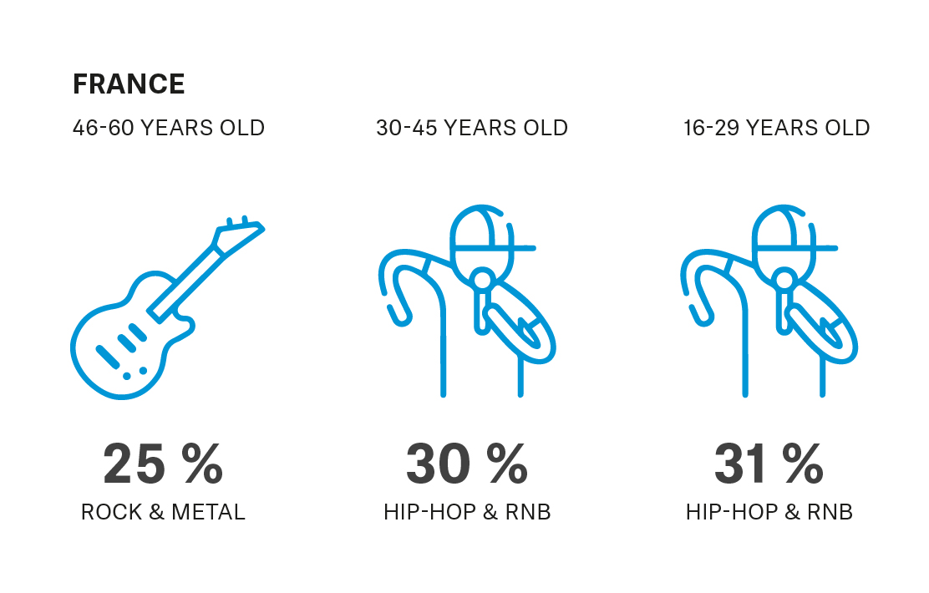
"Qu'il s'agisse de parcourir le dernier kilomètre d'une course à pied ou de battre un record à la salle de sport, la musique nous pousse à maintenir le rythme", déclare David Holm, chef de produit Sennheiser Sports. "Avec une excellente paire d'écouteurs comme nos nouveaux SPORT True Wireless, il est possible de se concentrer sur sa séance d'exercice et de profiter de la musique pour se motiver."

Les nouveaux écouteurs Sennheiser SPORT True Wireless sont les compagnons parfaits des séances d'entraînement, offrant des performances audio de qualité supérieure aux amateurs de fitness comme aux plus novices. Pour ne pas perdre le rythme, ils offrent un maintien sûr et une qualité sonore de premier ordre. Alors connectez-vous à votre musique préférée et laisser la guider vos performances sportives pour vous faire transpirer.

* Étude commanditée par la marque Sennheiser et réalisée par Panelbase, du 14.04.22 au 20.04.22, auprès d'un échantillon de 3 253 personnes âgées de 16 à 60 ans et originaire de six pays différents (États-Unis, Australie, Royaume-Uni, Allemagne, France et Japon). Celle-ci a été menée pour déterminer le type de musique que les gens préfèrent écouter lorsqu'ils pratiquent leur sport favori. En France, il y a eu 550 participants.

Les personnes interrogées ont été soumises à de larges quotas représentatifs au niveau national afin de s'assurer qu'elles pratiquent régulièrement un sport et écoutent de la musique pendant le sport. L'étude a été menée de manière indépendante et la marque Sennheiser n'a à aucun moment été mentionnée comme sponsor de cette étude.

À pROPOS DE LA MARQUE SENNHEISER
Nous vivons et respirons l’audio. Nous sommes guidés par une passion, celle de créer des solutions audios qui font la différence. Façonner l’avenir de l’audio, faire vivre des expériences sonores remarquables à nos clients – c’est ce que la marque Sennheiser représente depuis plus de 75 ans. Les solutions audios professionnelles telles que les microphones, les systèmes de conférence, les technologies de streaming et les systèmes de monitoring font partie de l’activité de Sennheiser electronic GmbH & Co. KG. Tandis que les équipements grand public, comme les casques, les barres de son, les écouteurs et les aides auditives, sont développés et distribués par Sonova Holding AG sous la licence de Sennheiser.

www.sennheiser.com
www.sennheiser-hearing.com
Contact Local  L’Agence Marie-Antoinette  Julien Vermessen  Tel : 01 55 04 86 44  julien.v@marie-antoinette.fr | Contact Global  Sonova Consumer Hearing GmbH  Milan Schlegel  PR and Influencer Manager EMEA  Sennheiser Headphones & Soundbars  Tel : +49 (0) 5130 9490119  milan.schlegel@sennheiser-ce.com

